نظرية الإنتاج (ب)
The theory of production
منحنيات الناتج المتساوي وتوازن المنتج
إن المنتج لدية مشكلة الاختيار بين مجموعات المختلفة من عناصر الإنتاج المتغيرة وذلك لإنتاج كمية معينة من السلع و الخدمات بهدف تحقيق اكبر قدر من الأرباح وقد درسنا دالة الإنتاج في المدى القصير حيث تركز على متغير الواحد (عنصر العمل) من مجموعة العناصر الثابتة .
لكن في المدى الطويل فأن هناك أكثر من طريقة (تشكيلة , توليفة ) لإنتاج كمية معينة من السلعة يكون ممكنا باستخدام مجموعات مختلفة من عناصر الإنتاج , والمشروعات تعمل على إنتاج تلك الكمية باختيار المجموعة المثلى من عناصر الإنتاج وهي المجموعة الممكنة فنياً وبأقل تكلفة .
السؤال المهم الآن هو كيف تصل المنشأة إلى ذلك الاختيار ؟
الإجابة على هذا السؤال تكمن في شرح منحنيات الناتج المتساوي وخط التكلفة المتساوية.
منجيات الناتج المتساوي : Isoquant Cuve
يعرف منحى الناتج المتساوي (Isoquant Cuve) بأنه المنحنى الذي يبين توليفات مختلفة من عناصر الانتاج (K , L) تعطي جميعها نفس كمية الناتج .
ونعطي مثالاً لثلاثة منحنيات للناتج المتساوي في الجدول التالي :
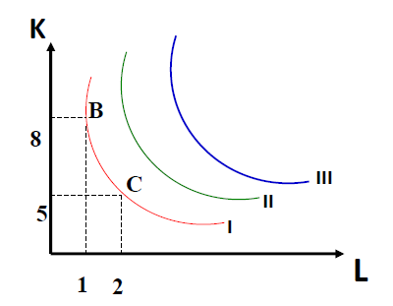

أن المنشأة يمكنها أن تنتج المنتج (بالكمية) التي يحددها المنحنى I باستخدام 8 وحدات من رأس المال ووحدة واحدة من العمل (النقطة B) أو باستخدام 5 وحدات من رأس المال ووحدتين من العمل (النقطة C) (لإنتاج نفس الكمية) أو أي توليفة أخرى من عنصري رأس المال والعمل على المنحنى I .
نخلص إلى أن كل منحنى ناتج متساوي يبين متساوي إنتاجي ثابت لمختلف توليفات عناصر الإنتاج عليه .
مثال ثاني عن منحنيات الناتج المتساوي :
كما ذكرنا فإن منحنى الناتج المتساوي يبين كافة المجموعات من عناصر الإنتاج والعمل ورأس المال (K,L) ألتي تعطي المنشأة نفس الكمية من الإنتاج لذا سميت بمنحنى الناتج المتساوي (Iso Quant) , أذن كل منحنى يمثل مستوى الإنتاج الثابت .
ولفهم طبيعة منحنيات الناتج المتساوي نفترض المثال التالي عن منشأة صناعية صغيرة ترغب بإنتاج الكميات المختلفة من سلعة معينة .
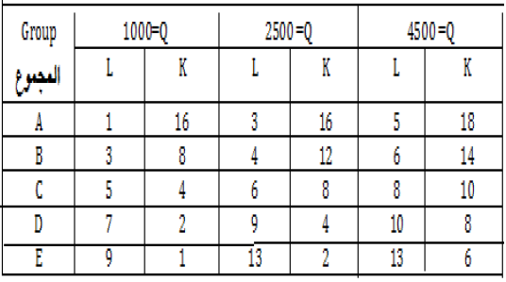
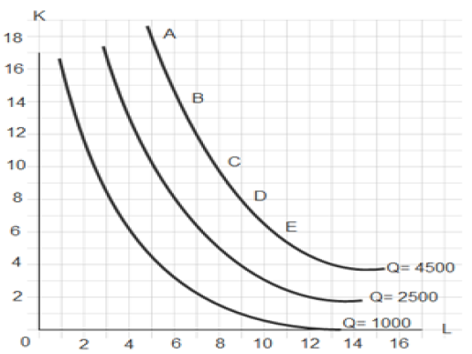

في هذا المثال يمكن المشروع إنتاج (1000) وحدة باستخدام عامل واحد و (16) وحدات من رأس المال أو (3) عمال و (8) وحدات من رأس المال أو (5) عمال و (4) وحدات من رأس المال وهكذا , إنا عند زيادة الإنتاج إلى (2500) وحدات يمكن استخدام (3L) مع (16K) و (4L) مع (12K) وهكذا , أما عند زيادة الإنتاج إلى (4500) وحدات يمكن استخدام
- (5L) + (18K)
- أو (6L) + (14K)
- أو (8L) + (10K)
خواص منحنيات الناتج المتساوي :
- هنالك خريطة من منحنيات الناتج المتساوي (وجود عدد لا نهائي من منحيات الناتج المتساوي وكل منحنى ناتج متساو يعطي مستوى ثابت من الإنتاج)
- منحنى الناتج المتساوي الأعلى يعطي مستوى إنتاج أكبر .
- منحنيات الناتج المتساوي سالبة الميل . وسلبية ميل منحنى الناتج المتساوي يدل على إمكانية الإحلال بين عناصر الإنتاج فعند التقليل من القدر المستخدم من عنصر العمل للحفاظ على نفس مستوى الإنتاج .
- منحنيات الناتج المتساوي لا تتقاطع أبدا
منحنيات التكاليف المتساوية : Isocost Curves
يمثل منحنى التكاليف المتساوية مختلف توليفات عناصر الإنتاج (العمل ورأس المال) التي يمكن أن تحصل عليها المنشأة بتكلفة نقدية معينة , مع بقاء أسعار عناصر الإنتاج ثابتة . فإذا كانت (c) و (r) و(w) تمثل التكلفة الكلية للمنشأة , وسعر وحدة رأس المال , و اجر وحدة العمل على التوالي . فإن التكلفة الكلية للمنشأة التي تستخدم عنصر العمل (L) ورأس المال (K) تكون : C = rK +wL

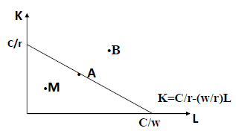
نلاحظ أن أي توليفة خارج خط التكاليف المتساوية مثلا النقطة (B) تكون خارج حدود ميزانية المنشأة وبالتالي هي توليفة غير متاحة وأن أي توليفة داخل حدود المثلث ( كالنقطة M ) تكون المنشأة فيها غير راشدة الاختيار حيث أنها لم تستفد من كل المبالغ المخصصة لشراء مدخلات الإنتاج "بمعنى أنه كان بالإمكان شراء كميات اكبر من عنصري الإنتاج " عليه نلخص إلى أن النقاط التي تقع على مستوى خط التكاليف المتساوية هي النقاط المثلى .
مثال على خط التكلفة المتساوية :
خط التكلفة المتساوية : Iso Cost Line
يتوقف اختيار المنشأة لمجموعة مناسبة من عناصر الإنتاج وكمية الإنتاج من سلعة معينة على أسعار عناصر الإنتاج والمبلغ المخصص للإنفاق واستخدام هذه العناصر , وهذا يمكن تمثيله بيانياً عن طريق خط التكلفة المتساوية لتوضيح الفكرة نفترض أن شركة معينة تستخدم عنصرين من عناصر الإنتاج (العمل ورأس المال)
نرمز أجر عامل واحد بالرمز , (w)wage , واجر الوحدة الواحدة من الرأس مال (rk=r=Interest) فأن مقدار كلفة عنصر العمل يساوي (w,L) و أن مقدار كلفة رأس المال يساوي (r.K) , فأن مقدار الكلفة الكلية (Tc) لهذين العنصرين يمكن حسابها كالأتي :
C = 2000 $
r = 20$ w = 10$
C = r.K + w.L
2000 = 0 + 10 *L
L = 200
C = r.K + w.L
2000 = 20 * K + 0
K = 100
نفترض زيادة التكاليف الكلية الى (2200$) فأن الشكل (Iso Cost) كالآتي :
C/ w = 2200 / 10 = 220
C / r = 2200/ 20 = 110
بالتالي نستطيع رسم الحالتين كما يلي :
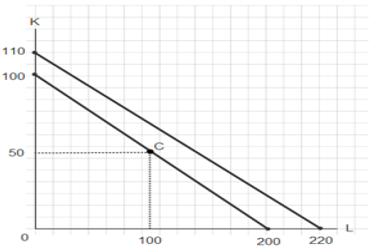
توازن المنتج : Producer Equilibrium
يكون المنتج في حالة توازن عندما يختار التوليفة المثلى من مدخلات الإنتاج (K,L) والتي تعظم إنتاجه في حدود التكلفة (C) التي يستطيع تحملها ويمكن عرض هذه الفكرة بيانياً كما يلي :
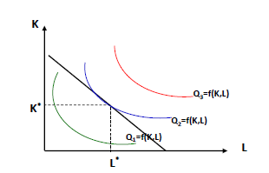

أن توازن المنشأة يعني إنتاج أكبر قدر من الإنتاج بأقل تكاليف ممكنة لذلك يكون سعي المنشأة دا ما نحو تدنية التكاليف باستخدام التوليفة من عناصر الإنتاج التي تقابل نقطة تماس منحنى الناتج المتساوي ومنحنى التكاليف المتساوية. أي أن ميلان منحني الناتج المتساوي يكون مساوي اً لميلان خط التكلفة المتساوية.
شرط توازن المنتج رياضياً و يسمي بالشرط الضروري " والذي يقابل نقطة التماس " يكون :
$$\frac{{MP}_{L}}{{MP}_{K}}=\frac{W}{r}$$

غلة الحجم الثابتة والمتزايدة والمتناقصة : Return to scaleإ
ذا زادت جميع مدخلات أو عناصر الإنتاج بنسبة معلومة مثلاً 100% وتبعاً لذلك :
- زاد المنتج من السلعة بنفس النسبة (100%) تكون هنالك غلة حجم ثابتة Constant Return to Scale . (CRS)
- زاد المنتج من لسلعة بنسبة أكبر من الزيادة في مدخلات الإنتاج أكثر من 100% تسمى غلة حجم متزايدة . Increasing Return Scale. (IRS)
- زاد المنتج من السلعة بنسبة أقل من الزيادة في مدخلات الإنتاج أقل من 100% تسمى غلة حجم متناقصة . Decreasing Return Scale (DRS)
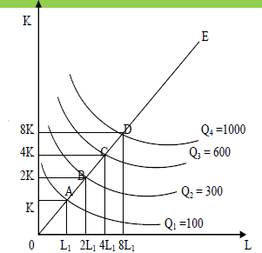
- من A إلى B غلة حجم متزايدة (العمل و رأس المال تضاعف والناتج زاد بنسبة أكبر من الضعف)
- من B إلى C غلة حجم ثابتة (العمل ورأس المال تضاعف والناتج تضاعف بنفس النسبة
- من C إلى D غلة حجم متناقصة (عناصر الإنتاج تضاعفت بينما الناتج زاد بنسبة أقل من الضعف)
اسئلة مراجعة ..
اختياري :
- يعرف منحنى الناتج المتساوي (Isoquant Curve) بأنه ..
- المنحنى الذي يبين توليفات مختلفة من أسعار عناصر الإنتاج (r,w) تعطي جميعها نفس التكاليف.
ب- المنحنى الذي يبين توليفات مختلفة من أسعار عناصر الإنتاج (K,L) تعطي جميعها نفس كمية الناتج.
ج- مختلف توليفات عناصر الإنتاج (العمل و رأس المال) التي يمكن أن تحصل عليها المنشأة بتكلفة نقدية معينة , مع بقاء أسعار عناصر الإنتاج ثابتة.
د- كل ماذكر صحيح.
- شرط توازن المنتج بيانياً يتحقق عندما يكون :
- ميلان منحنى الناتج المتساوي , مساوياً لميلان خط التكلفة المتساوية
- ميلان منحنى الناتج المتساوي , أكبر من ميلان خط التكلفة المتساوية
ج- ميلان منحنى الناتج المتساوي , أقل من ميلان خط التكلفة المتساوية
د- كل ماذكر صحيح
صح ام خطأ :
- سلبية ميل منحنى الناتج المتساوي يدل على إمكانية الإحلال بين عناصر الإنتاج فعند التقليل من القدر المستخدم من عنصر رأس المال مثلاً لابد من زيادة القدر المستخدم من عنصر للحفاظ على نفس مستوى الإنتاج ( )
- منحنى الناتج المتساوي الأعلى يعطي مستوى إنتاج أقل ( )
- إذا زادت جميع مدخلات أو عناصر الإنتاج بنسبة معلومة مثلاً 100% وتبعاً لذلك زاد المنتج من السلعة بنفس النسبة 100% تكون هنالك غلة حجم ثابتة ( )

